Вопросы и задания по программе

«Физическая культура

и конный спорт»

Оглавление

Материалы по технике безопасности 2

Вопросы по дисциплине: «Правовые аспекты конного спорта, охрана труда» 15

Вопросы по дисциплине: «Организация и судейство соревнований по конному спорту» 18

Вопросы по дисциплине: «Особенности анатомии и физиологии лошадей. Ветеринарная помощь» 19

Вопросы по дисциплине: «Теория и методика физической культуры и спорта» 21

Вопросы по дисциплине: «Анатомо-физиологические аспекты тренировки спортсмена» 22

Вопросы по дисциплине: «Психолого-педагогические аспекты тренировочной и соревновательной деятельности» 23

Вопросы по дисциплине: «Подготовка лошадей и всадников в выездке» 24

Вопросы по дисциплине: «Подготовка лошади и всадника в конкуре» 25

Краткая методика выпускной аттестационной работы 28

# Материалы по технике безопасности

**Инструкции по технике безопасности**

1. Настоящие инструкции имеют целью обеспечить условия личной и общественной безопасности при содержании и тренинге лошадей. Каждый работник и администрация обязаны знать и точно выполнять настоящие инструкции. Ознакомление с инструкциями должно производиться путем:

- Разъяснения правил каждому вновь принимаемому работнику и проработкой правил на производственных совещаниях;

- Вывешивание правил в каждой конюшне, манеже, ветеринарном лазарете, кузнице и других местах и вручения правил каждому всаднику, тренеру, конюху.

Лица, не прошедшие специального медицинского осмотра, к работе не допускаются.

Допуск посторонних лиц на круг, в конюшни, манеж и другие производственные помещения категорически запрещается.

**О безопасности при содержании лошадей**

1. Все производственные помещения: конюшня, манеж, кузница, ветлазарет и прочее должны полностью отвечать требованиям безопасности:

1. все стены, перегородки, двери, ворота должны иметь размеры и прочность, установленные стандартом;
2. внутри денников, в проходах, дверях и других местах не должно быть острых, выдающихся углов, торчащих бревен, досок, гвоздей, крючков и других предметов, о которые можно удариться или зацепиться;
3. наружные проходы и полы не должны быть скользкими, проходы, конюшни и денники не должны иметь крутых или высоких (выше 10 см) порогов;
4. все двери должны быть легко отпираемы и раскрываемы во всю ширину;
5. проходы должны быть свободными от инвентаря, материалов и прочего оборудования, мешающего движению людей и лошадей;
6. все помещения должны быть обеспечены электрическим светом.
7. Экипажи, амуниция, седла и прочий тренировочный инвентарь должны быть изготовлены из материалов, отвечающих требованиям ГОСТ (стандарта) и проверены на прочность.
8. Работать с лошадью можно только в спецодежде, в надежной крепкой обуви.
9. Лошади обязательно закрепляются персонально за каждым работником.

5. С лошадью должно быть исключительно ласковое и спокойное обращение. При подходе к лошади и заходе в денник обязательно предупреждение голосом. Не допускается битьё, грубые окрики, осаживание и резкие повороты лошади.

Тренер обязан предупреждать всех, соприкасающихся с лошадью, о каждой строптивой и нервной лошади.

6. Обслуживание строптивых и нервных лошадей должно поручаться только опытным и наиболее квалифицированным конюхам и всадникам.

1. Лошади должны чиститься привязанными, а строптивые - обязательно на развязках.
2. При чистке конюх должен стоять с боку лошади в пол оборота к ней и не применять грубых приемов в чистке, беспокоящих лошадей.
3. При чистке денника лошадь должна быть привязанной или выводиться на развязку.
4. При бинтовании ног конюх должен находиться сбоку лошади, в пол оборота к ноге которую бинтует.
5. При кормлении строптивой лошади дача корма производится из коридора в специально приспособленную кормушку.
6. Лошадь выводится из денника только на поводе. При выводе из денника пли вводе в него дверь должна быть полностью открыта, а двери смежных денников закрыты.
7. При заводе лошади в денник уздечка и повод от недоуздка должны сниматься только после того, как лошадь будет полностью заведена в денник и повернута головой к двери.
8. При проводке лошади следует идти рядом с лошадью, у её плеча и контролировать повод другой рукой.
9. Запрещается скопление или встречная проводка лошадей в коридорах, дверях или около них.
10. Посадка всадника на лошадь, а также въезд в конюшню верхом запрещается.
11. При работе с лошадью (чистке, ковке) категорически запрещается применение мертвых узлов вместо ремонтерских.

19. Тренировочный персонал перед выездом на работу обязан основательно осмотреть экипаж, амуницию, седло и пр. и в случае обнаружения неисправности, непригодности, заменять или исправлять их.

20. Конюшенному и тренерскому персоналу отдыхать разрешается только в специально отведенных для этого местах.

**О безопасности при тренинге лошадей**

1. Подъездные пути от конюшенных помещений на тренировочные манежи, площадки должны быть в точно установленных местах, проезд на манеж в других местах строжайше воспрещается. Работник, ответственный за порядок на манеже, обязан перед работой лично  
осмотреть манеж и обеспечить уборку всех посторонних предметов, а также засыпку выбоин, боронование, полив и прочее.

1. Движение посторонних машин на территории конно-спортивного комплекса разрешается только по окончании тренинга лошадей.
2. Перед посадкой всадника на лошадь подпруги у седла должны быть подтянуты и проверены. Через некоторое время после начала работы проверка производится ещё раз.
3. Езда в седле допускается только в обуви, свободно входящей в стремя. Езда в седле без обуви воспрещается, категорически воспрещается вкладывание ноги в путлище.
4. При езде всадники должны соблюдать интервал между своей лошадью и идущим по сторонам лошадьми, обеспечивающий свободное движение экипажей идущих рядом лошадей.
5. Работа лошадей в темноте запрещается.
6. В тех случаях, когда лошадь вырвалась из рук тренперсонала или выбила всадника, принимаются следующие меры:
7. тренер дает условный тревожный сигнал;
8. ворота манежа, огороженного плаца закрываются, принимаются меры к поимке  
   лошади;
9. все находящиеся в манеже всадники прекращают работу и съезжают в наиболее  
   безопасные места, в зависимости от направления хода вырвавшейся лошади.
10. При работе запрещаются посторонние разговоры между собой, а также курение.
11. Всадники обязаны соблюдать установленный распорядок работ на всех манежах, площадках.

**Техника безопасности при уходе за лошадьми**

1. Поведение лошади, ее характер (темперамент) во многом зависят не только от типологических особенностей ее нервной системы, но и от условий содержания, ухода, кормления и использования. Норовистость и прочие недостатки в поведении лошади чаще всего являются следствием ее неправильного воспитания, грубого обращения, нерадивого отношения при уходе, кормлении, эксплуатации. От отношения обслуживающего персонала к лошади, от его заботы и внимания зависит ее поведение, характер лошади легко испортить и очень трудно потом исправить.

2. Лошадь прекрасно запоминает хорошее и плохое обращение с ней. Ласковое и заботливое отношение человека всегда вызывает у нее ответную реакцию: доверчивость, привязанность, послушание, безотказность в работе. Грубость со стороны человека, наоборот, влечет за собой неповиновение животного, враждебность, отказ выполнить требование, желание вырваться из рук.

3. Лошадь узнает человека не только по голосу, но и, подобно собаке, понимает интонацию слов. Она отличает ласковое слово от грозного, громкий окрик от грубого, поэтому обращение с лошадью должно быть спокойное и уверенное. При подходе к лошади и заходе к ней в денник или стойло необходимо предупредить ее голосом. Категорически запрещается дразнить лошадей и играть с ними.

4. При заходе в денник нельзя закрывать за собой дверь, а при выходе обязательно закрывать на прочную задвижку или иной запор. Особенно нужно быть осторожным при первом общении с новой лошадью или ожеребившейся кобылой.

5. При выводе лошади из денника или вводе в денник дверь должна быть полностью открыта, а двери смежных и противоположных денников закрыты. Находиться в это время в дверях или около них другим людям запрещается. При заводе лошади в денник уздечку или недоуздок можно снимать только после того, как лошадь полностью зашла в денник и повернута головой к двери. Запрещается «запускать» лошадь в денник, оставаясь при этом в проходе. Нельзя лошадь круто поворачивать или резко осаживать.

6. При осмотре лошади в деннике необходимо, чтобы конюх надел на нее уздечку или недоуздок с чумбуром, развернул лошадь головой к двери и установил около стенки таким образом, чтобы она не могла ударить осматривающего. Конюх при осмотре должен стоять впереди лошади и контролировать ее поведение. При этом не следует смотреть ей в глаза, так как в животном мире прямой взгляд в глаза означает "вызов на бой" и может спровоцировать лошадь на резкие движения: осаживание, повороты, подъем на дыбы и т.п.

7. Для фиксации лошади при ветеринарных обработках, осмотрах, чистке, обработке копыт и ковке должны быть предусмотрены в проходе кольца для развязок. Кроме этого при необходимости лошадь фиксируют путами и губной закруткой.

8. Кузнец-коваль должен работать обязательно в плотном брезентовом или кожаном фартуке, инструмент для расчистки и ковки должен быть в хорошем состоянии, иметь целые рукоятки и быть хорошо отточенным.

9. При чистке конюх должен стоять сбоку лошади в пол­оборота к ней и внимательно следить за ее поведением, чтобы во время принять оборонительные меры. Нельзя применять грубые приемы чистки, причиняющие боль лошади. Металлическую скребницу необходимо использовать только для удаления грязи с щетки.

10. При проводке нескольких лошадей по проходу конюшни не допускается их скопление и встречная проводка. При проводке лошади в руках необходимо идти у ее левого плеча на расстоянии примерно 4-5 м от идущей впереди лошади.

**Памятка для обучаемых в школе верховой езды**

1. Тренировку проводить строго «по сменам» - начало и конец тренировки группы должны быть примерно в одно время.

2. Начинающие всадники и молодые лошади проходят тренинг под постоянным наблюдением тренера или ответственного специалиста.

3. Напрыгивание лошадей проводят группами в количестве, обеспечивающем безопасность для всадников и лошадей.

4. При работе группы всадников ворота манежа должны быть закрыты.

5. Тренировка лошадей на корде или «на свободе» - напрыгивание в коридоре проводится в манеже свободном от всадников в специально установленное время.

6. Грунт в манеже должен соответствовать зоогигиеническим требованиям: поверхность должна быть ровная, достаточно упругая, не должна «пылить».

Лошадь по своей натуре животное пугливое и при неправильном обращении с нею может нанести человеку травму, бросившись вперед или в сторону, или став на дыбы. Некоторые лошади могутударить ногами или схватить зубами.

Чтобы избежать травмы – соблюдайте следующие правила:

1. Строго выполняйте все указания и команды тренера.

2. Обращайтесь с лошадью всегда спокойно и ласково.

3. Не бегайте по конюшне, не нарушайте тишину.

4. Не просовывайте руки к лошади за решетку денника. Лошадь может схватить зубами за пальцы.

5. Подходите к лошади, предварительно окликнув ее и с той стороны, в которую она смотрит.

6. Не подходите к лошади сзади. Лошадь может ударить ногой.

7. При седловке сначала наденьте на лошадь уздечку, а потом поседлайте ее.

8. Не выпускайте повод из рук с момента вывода лошади из денника и до расседлывания.

9. Не выводите лошадь из денника, если предыдущая смена не поставила лошадей на свои места.

10. Выводя лошадь из денника или вводя в денник – открывайте дверь полностью, чтобы лошадь не задела ее.

11. Не останавливайтесь с лошадью в проходе конюшни или около двери манежа.

12. Ведите лошадь из конюшни только в породу, идя рядом с ней с левой стороны.

13. Ведя лошадь в поводу, держитесь от впереди идущей лошади на расстоянии длины двух корпусов лошади.

14. Перед тем, как сесть на лошадь проверьте подпруги и в случае необходимости, подтяните их.

15. Для езды верхом пользуйтесь обувью свободно входящей в стремя. Не допускается езда в обуви с рифленой подошвой или с выступающей подметкой.

16. Садитесь на лошадь только по команде тренера. При посадке не бросайте повод.

17. Во время езды в смене не наезжайте на впереди идущую лошадь и не подъезжайте к лошади сбоку.

18. Не останавливайтесь на пути движения лошадей и не ездите против смены.

19. Управляйте лошадью спокойно и мягко не дергайте лошадь поводьями. Хлыстом можно пользоваться только с разрешения тренера.

20. Спешиваясь, не оставляйте лошадь без присмотра.

21. Не въезжайте в конюшню верхом, а вводите лошадь в поводу.

22. Перед уходом из денника погладьте лошадь и угостите ее морковью, хлебом или сахаром. Угощение давайте на раскрытой ладони.

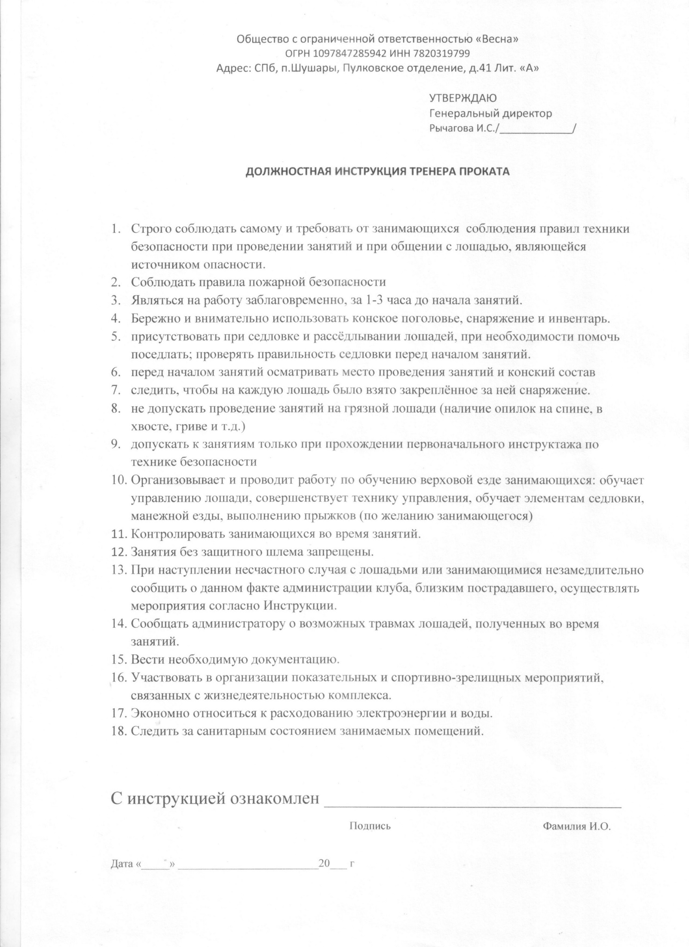

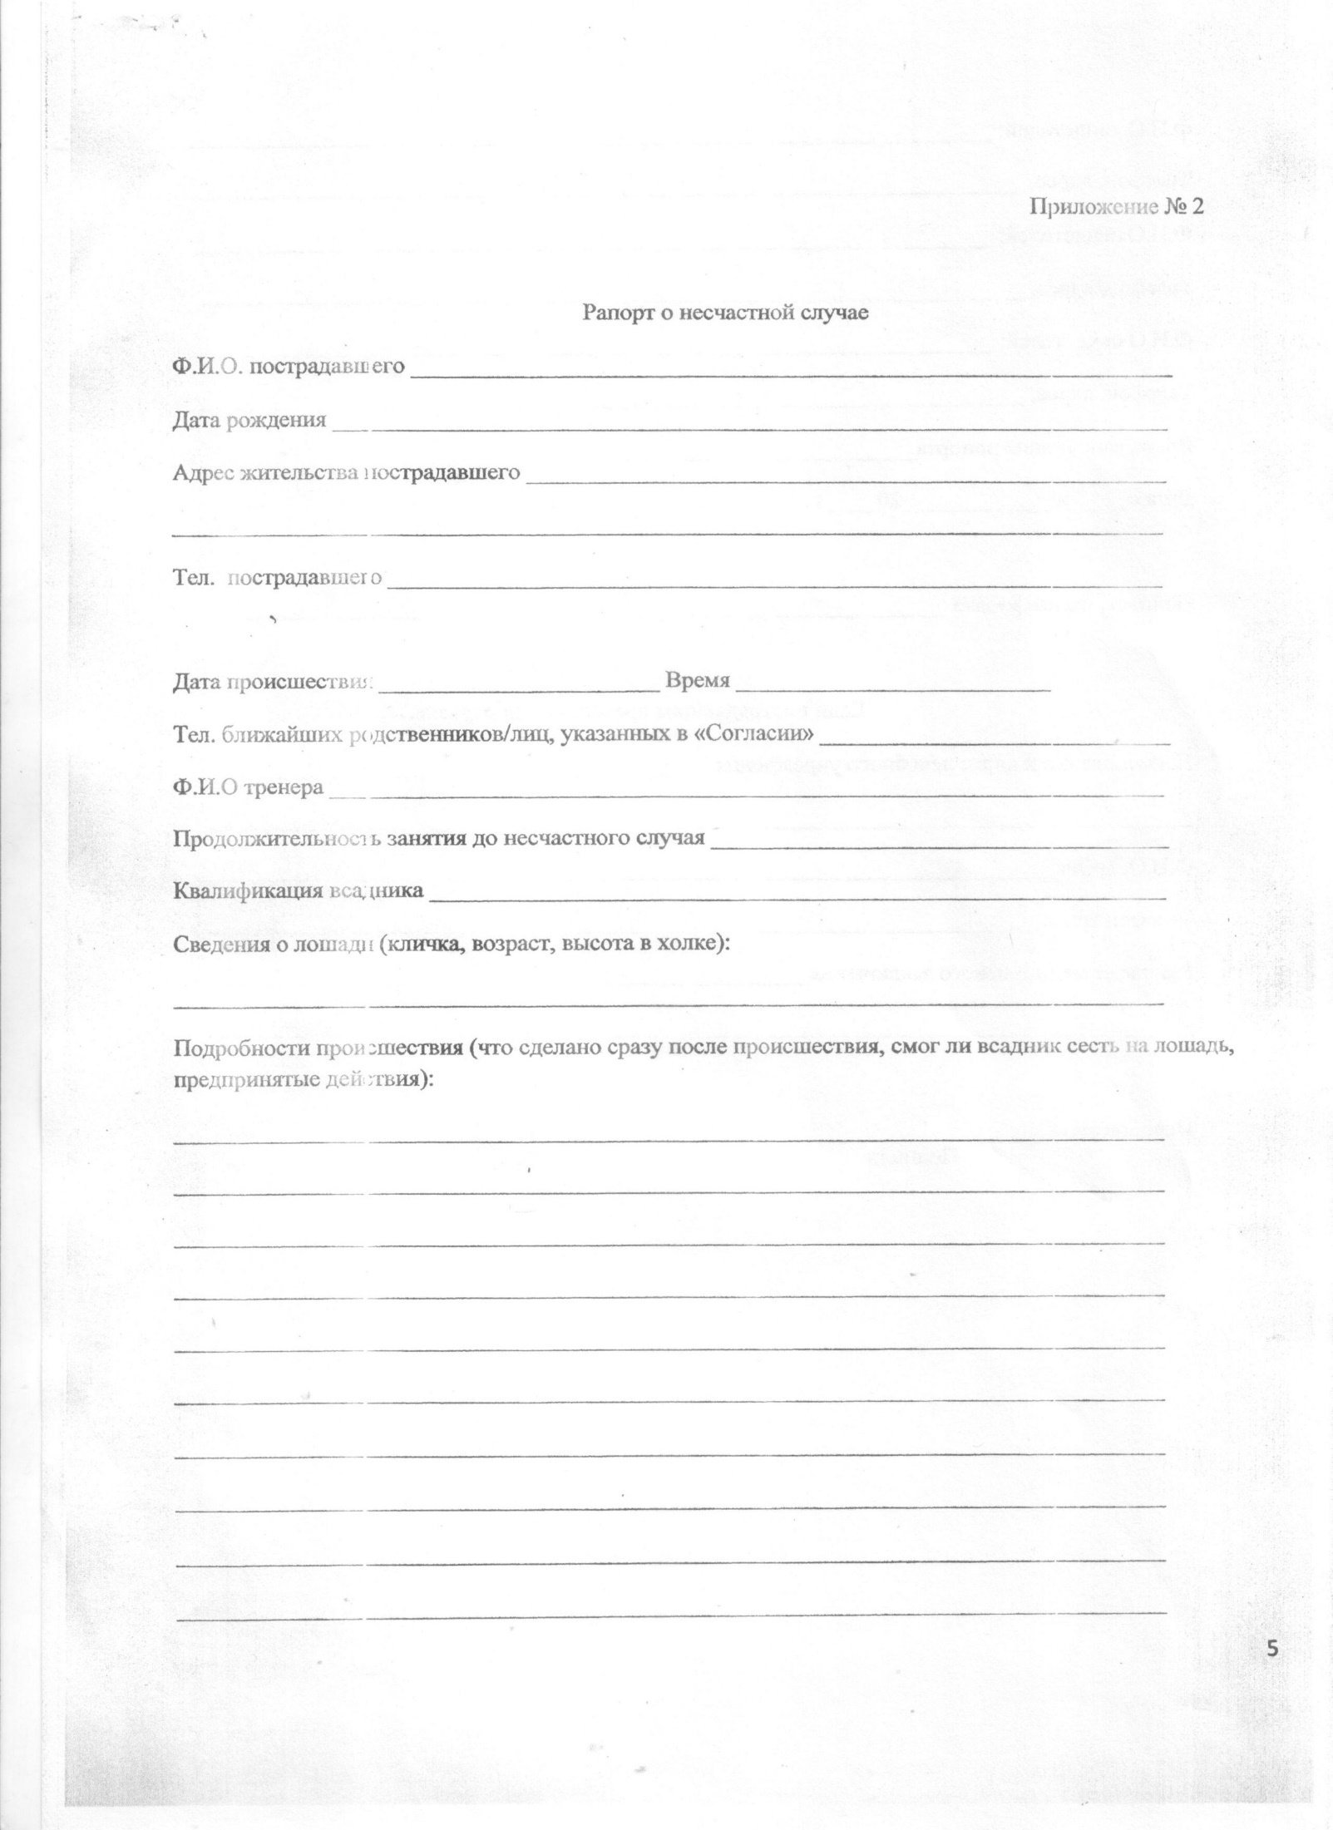

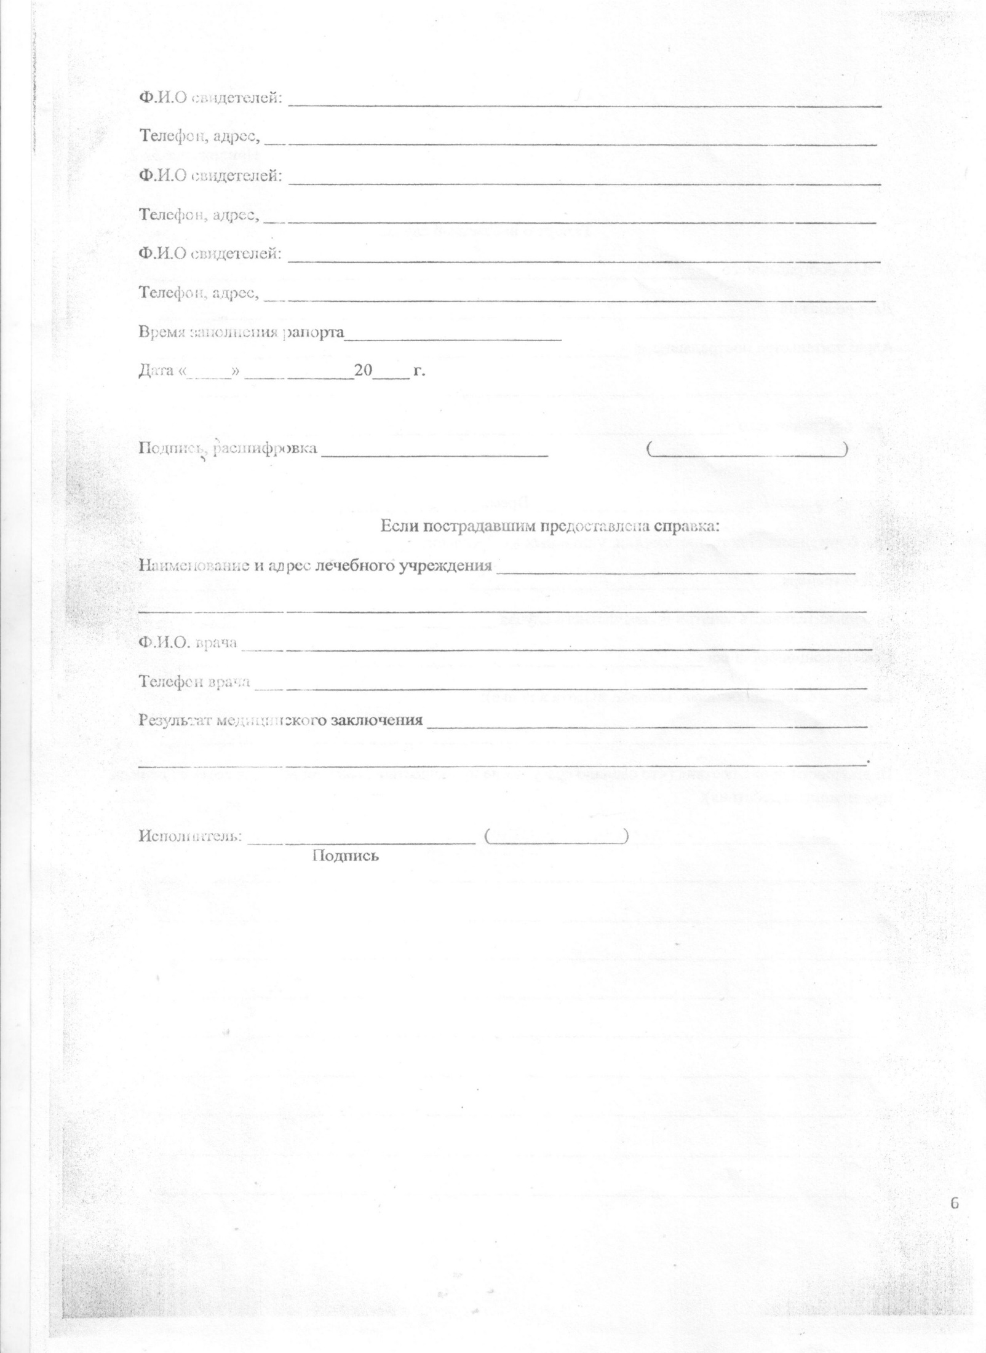

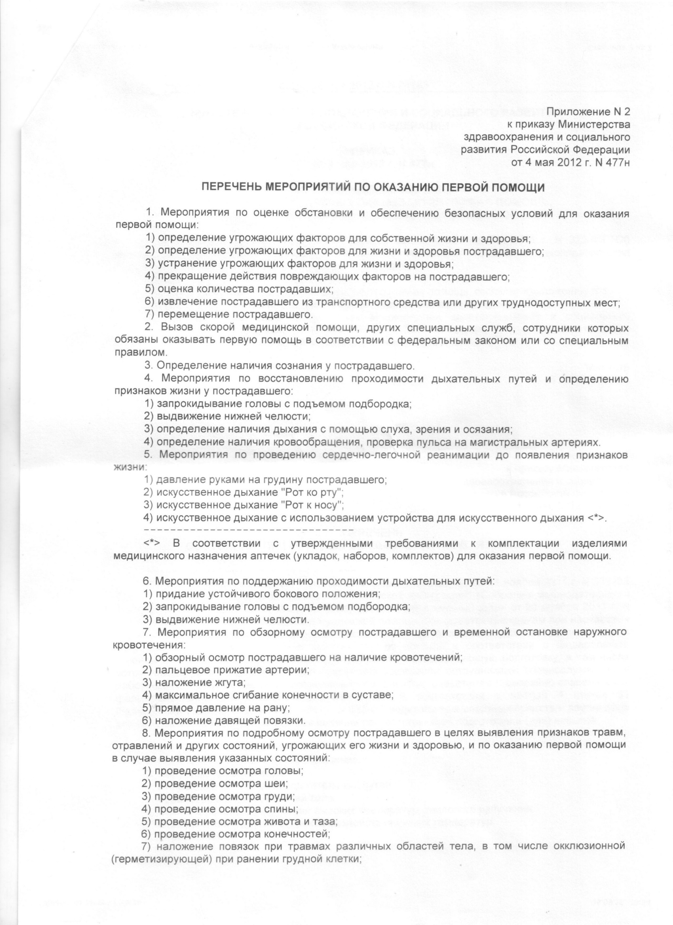

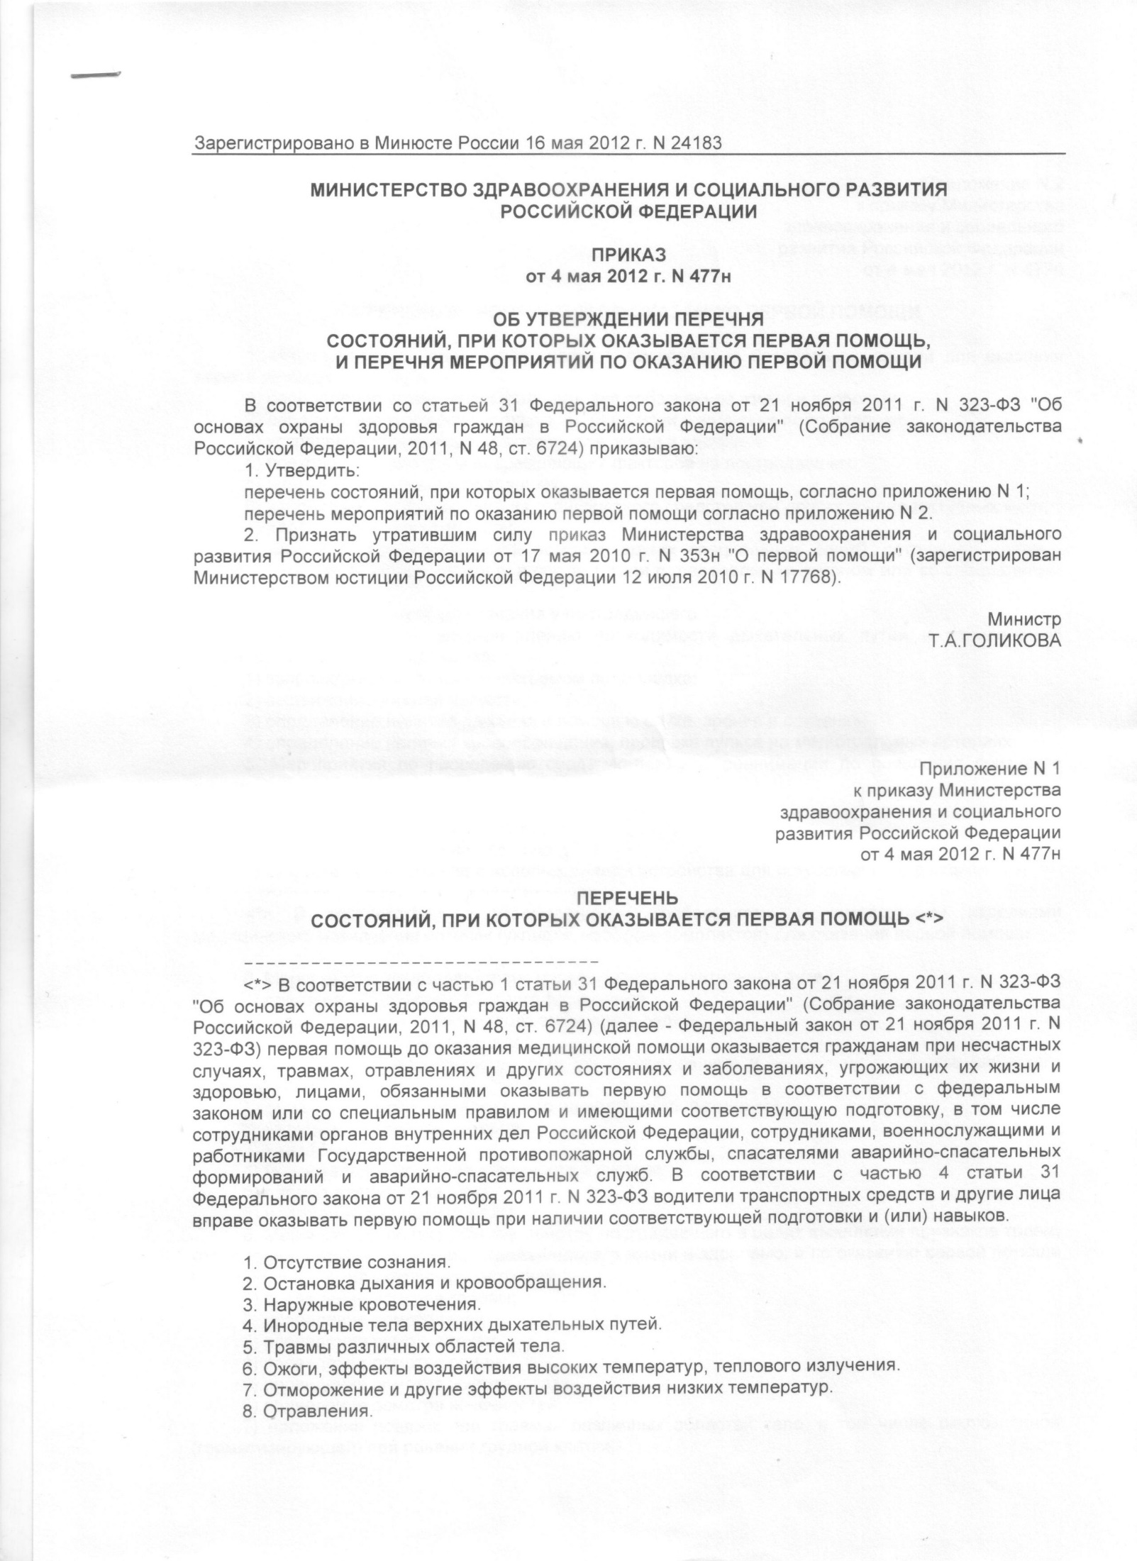

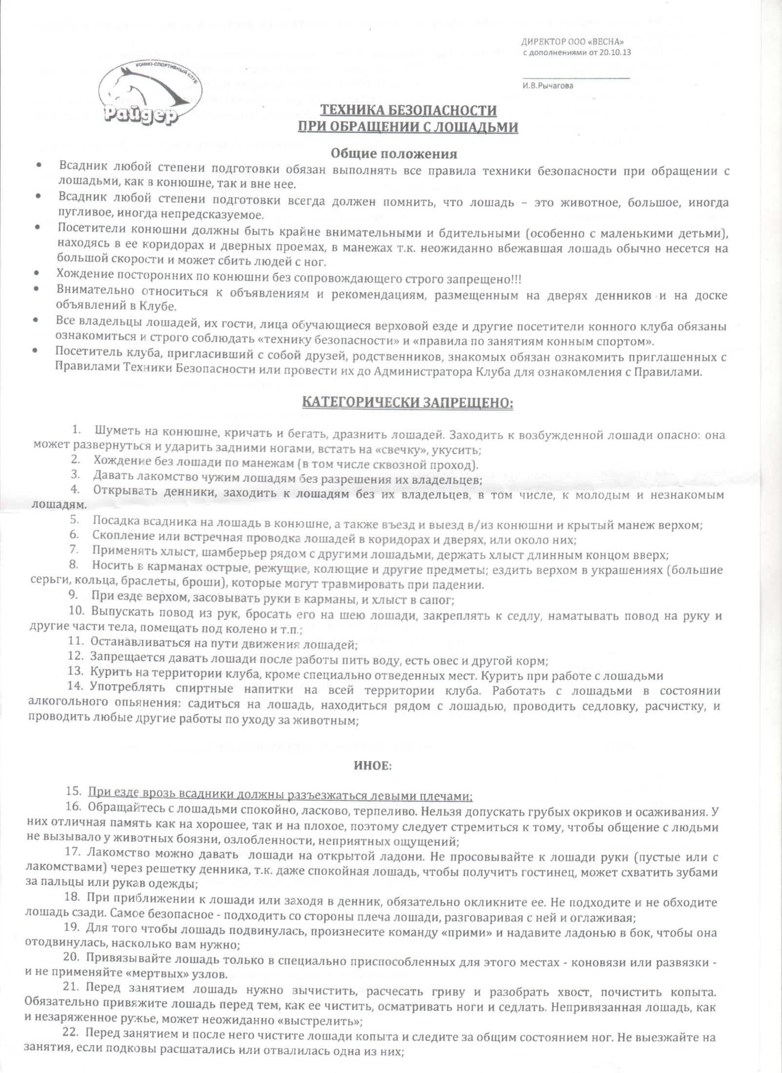

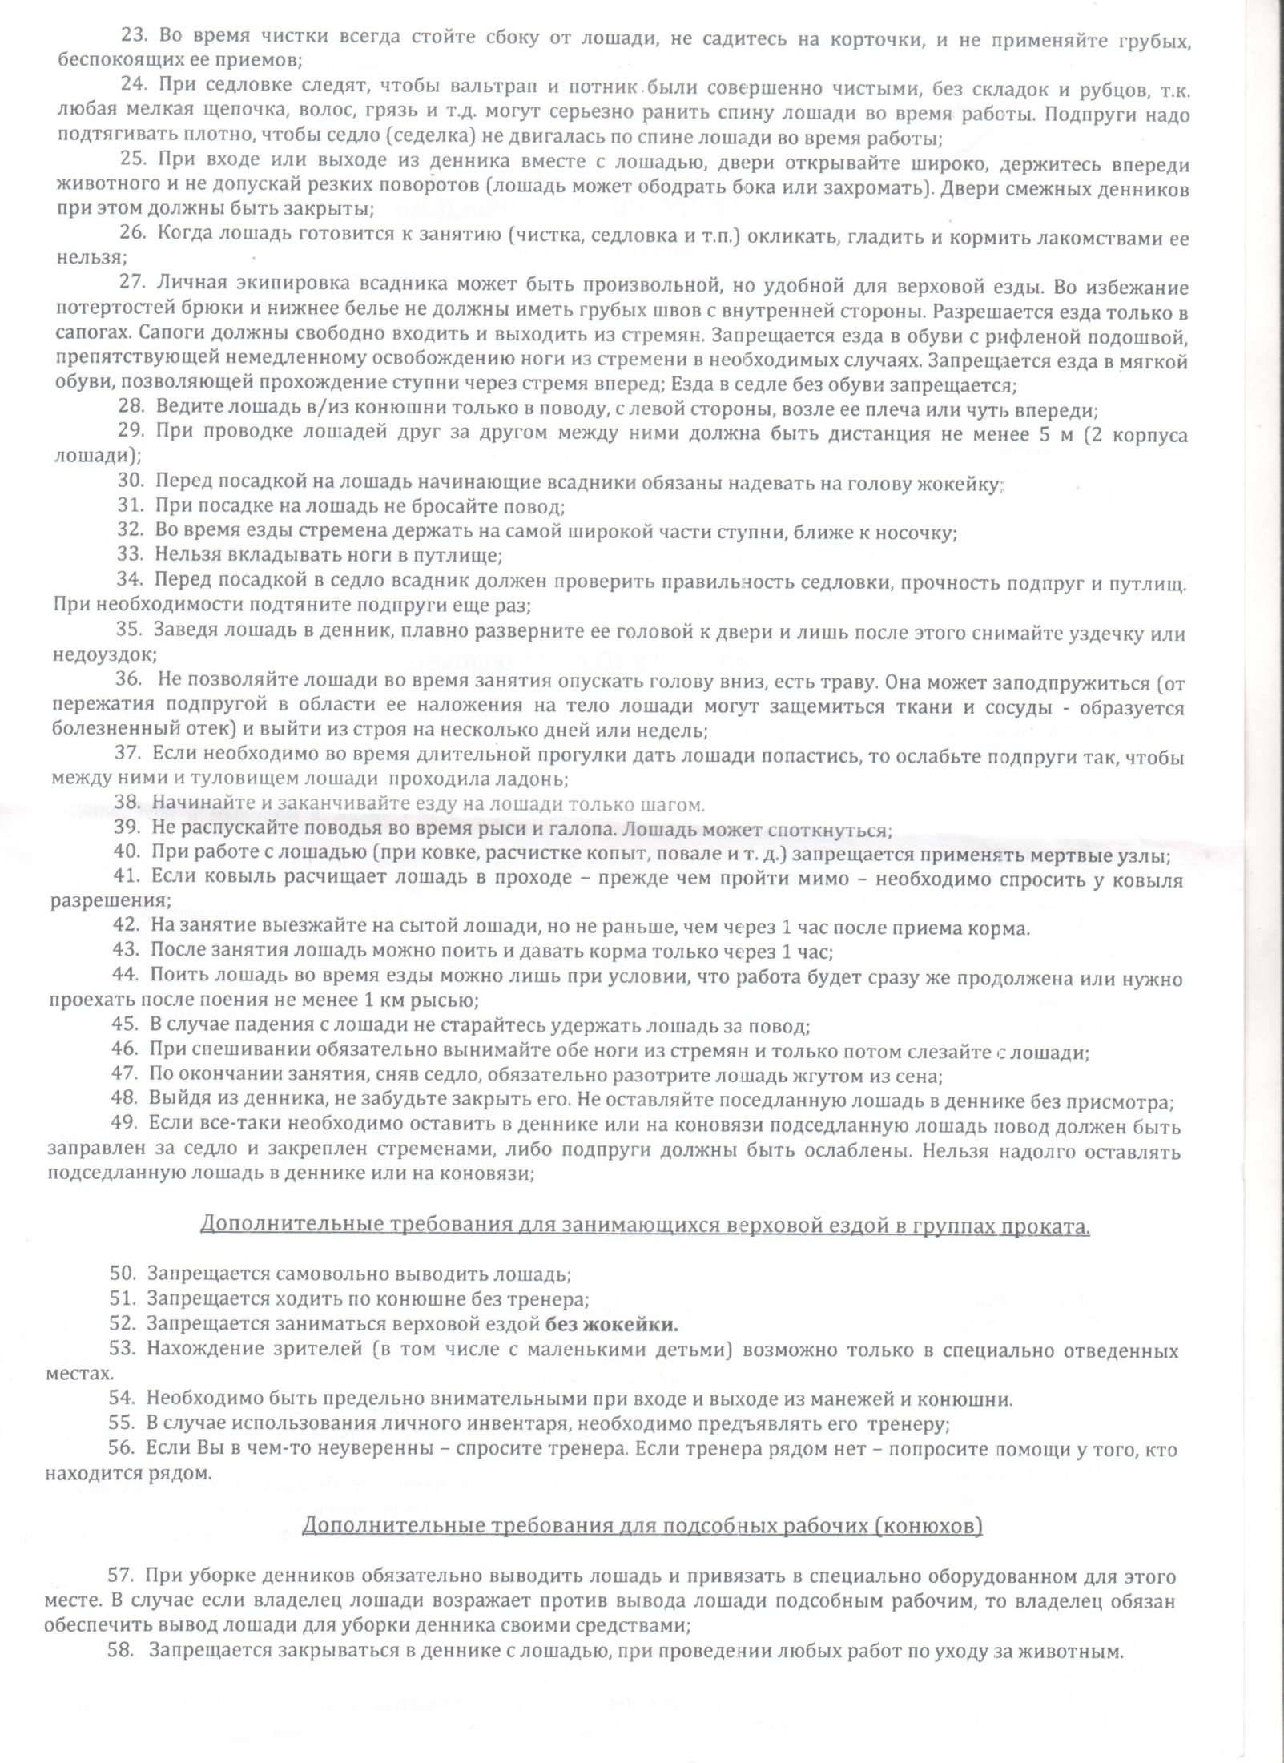

Санкт-Петербург

«__» _______ 2017 год

**СОГЛАСИЕ**

Я (ФИО)____________________________________________________,

Паспорт: серия_____№______ выдан_______________________________

Зарегистрирован по адресу_______________________________________

даю свое добровольное согласие на занятия верховой ездой и нахождение на территории конюшни, находящейся по адресу: Санкт-Петербург, ______________________________________________.

Я предупрежден(а), что занятия верховой ездой являются травмоопасными, и несмотря на принимаемые тренером, инструктором меры предосторожности, не исключают причинение неосторожных и случайных травматических воздействий в процессе тренировочных занятий или при участии в спортивных соревнованиях.

Решение о занятиях принято мной осознанно с учетом потенциальной опасности данного вида спорта.

Беру на себя всю ответственность за последствия, связанные с нарушение мной техники безопасности и правил поведения на территории конно-спортивного комплекса (конюшни).

Подписывая настоящее согласие, я подтверждаю, что вышеуказанные правила техники безопасности и правила поведения на территории конюшни были мной прочитаны и поняты.

При получении травм или увечий любой тяжести, полученных мной по личной неосторожности, невнимательности или излишней самонадеянности, а также в случае непредвиденных обстоятельств, несу все риски, связанные с необходимостью возмещения вреда здоровью.

Я предупрежден о необходимости соблюдения всех правил техники безопасности, правил экипировки на занятиях.

Состояние здоровье позволяет мне заниматься активными видами спорта.

Администрация клуба уведомила меня о возможности заключения договора страхования жизни и здоровья от рисков, связанных с занятием верховой ездой.

Гарантирую полноту и достоверность, указанных в настоящем согласии сведений.

Контактный телефон для экстренной связи ________________________

Подпись ______________ Расшифровка подписи ___________________

Санкт-Петербург __________ 2017 год

**СОГЛАСИЕ**

Я (ФИО)____________________________________________________,

мать (отец) несовершеннолетнего (ФИО) ____________________________

_____________________, дата рождения__________________________

даю свое добровольное согласие на занятия верховой ездой и нахождение на территории конюшни дочери (сына), находящейся по адресу: Санкт-Петербург, _______________________________________________.

Я предупрежден(а), что занятия верховой ездой являются травмоопасными, и несмотря на принимаемые тренером, инструктором меры предосторожности, не исключают причинение неосторожных и случайных травматических воздействий в процессе тренировочных занятий или при участии в спортивных соревнованиях.

Решение о занятиях ребенка принято мной осознанно с учетом потенциальной опасности данного вида спорта.

Беру на себя всю ответственность за последствия, связанные с нарушение моим ребенком техники безопасности и правил поведения на территории конно-спортивного комплекса (конюшни).

Подписывая настоящее согласие, я подтверждаю, что вышеуказанные правила техники безопасности и правила поведения на территории конюшни были моим ребенком прочитаны и поняты.

При получении травм моим ребенком по личной неосторожности, невнимательности или излишней самонадеянности, а также в случае непредвиденных обстоятельств, несу все риски, связанные с необходимостью возмещения вреда здоровью.

Я и мой ребенок предупреждены о необходимости соблюдения всех правил техники безопасности, правил экипировки на занятиях.

Здоровье моего ребенка позволяет ему заниматься активными видами спорта.

Гарантирую полноту и достоверность, указанных в настоящем согласии сведений.

Контактный телефон: ________________________

Подпись ______________ Расшифровка подписи ___________________

# Вопросы по дисциплине: «Правовые аспекты конного спорта, охрана труда»

***Техника безопасности***

1. Правила ознакомления с инструкцией по технике безопасности при приеме на работу, при допуске к работе с лошадьми, при приеме в конноспортивную школу.
2. Требования безопасности оборудования конюшни и вспомогательных помещений (амуничник, вет.аптека, кормокухня, хранение кормов…).
3. Требования безопасности, предъявляемые к одежде всадника на занятиях по верховой езде.
4. Требования безопасности, предъявляемые к экипировке лошади.
5. Требования безопасности при обращении с лошадью.
6. Требования безопасности при обращении со строгими лошадьми.
7. Требования безопасности при уходе за лошадью, чистке денника, кормлении.
8. Требования безопасности при снаряжении лошади.
9. Требования безопасности при выводе, вводе лошади в конюшню, денник, при проводке по проходу конюшни.
10. Требования безопасности при посадке на лошадь.
11. Требования безопасности, предъявляемые к тренировочному манежу, площадке.
12. Требования безопасности на занятиях по верховой езде в смене.
13. Требования безопасности при падении всадника с лошади.
14. Требования безопасности при привязывании лошади на развязки, к коновязи, при расчистке, ковке, вет.мероприятиях.
15. Требования безопасности при осмотре лошадей, при фиксации.
16. Требования безопасности при работе коваля, расчистке и ковке лошадей.
17. Требования безопасности при организации тренировок в школе верховой езды.
18. Требования безопасности на занятиях по манежной езде.
19. Требования безопасности на прыжковых тренировках.
20. Требования безопасности на индивидуальных тренировках.
21. Требования безопасности при обучении молодой лошади.
22. Требования безопасности при напрыгивании лошадей в шпрингартене.
23. Требования безопасности при заездке лошади.
24. Требования безопасности при работе с жеребятами.

***Охрана труда***

47. Обучение и профессиональная подготовка работников по охране труда

48. Возмещение вреда, причиненного несчастным случаем или профессиональным заболеванием

49. Права и обязанности работодателя

50. Рабочее время

51. Время отдыха

52. Охрана труда женщин

53. Охрана труда молодежи

54. Инструктаж по безопасности труда (вводный, первичный на рабочем месте, повторный,

внеплановый, целевой)

55. Типовая инструкция по охране труда включает пять разделов,,,

56. В разделе «Общие требования охраны труда» отражаются,,,

57. В разделе «Требования охраны труда перед началом работы» отражаются,,,

58. В разделе «Требования охраны труда во время работы» отражаются,,,

59. В разделе «Требования охраны труда в аварийных ситуациях» отражаются,,,

60. В разделе «Требования охраны труда по окончании работ» отражаются,,,

61. Медицинские осмотры работников

62. Ответственность за нарушения государственных нормативных требований охраны

труда

63. Расследование и учет несчастных случаев на производстве  
64. Действия работодателя (индивидуального предпринимателя)

при несчастном случае на производстве

65. Расследование легких несчастных случаев

66. Расследование тяжелых несчастных случаев, групповых, смертельных

67. План действий индивидуального предпринимателя по охране труда

68. Основание и порядок заключения трудового договора

69. Особенности регулирования труда спортсменов и тренеров

70. В каких случаях проводится пересмотр инструкций по охране труда

71. Как часто проводится пересмотр инструкций по охране труда

**Литература**

1. Правила по охране труда в животноводстве. Коневодство. ПОТ РО - 97300-10-96. - 37 с.

2. Правила техники безопасности при работе на лошадях и уходе за ними.-ВНИИК,-22с.

3. Типовые инструкции по охране труда при выполнении работ в животноводстве – М, 1998

4. Типовая отраслевая инструкция по охране труда. Коневодство. - Орел, 1997. - 28 с.

5. Ходанович Б.В. Проектирование и строительство животноводческих объектов. – М.:

Агропромиздат, 1990

6. Храбустовский И.Ф. и др. Практикум по зоогигиене. – М.: Колос, 1984. – 270 с.

7. Нормы технологического проектирования животноводческих предприятий, Москва, 2000

8. Трудовой кодекс Российской Федерации.

***Правовые аспекты***

1. Основные нормативно-правовые документы, регулирующие вопросы содержания лошадей, оказания услуг и трудовых отношений.
2. Правоспособность и дееспособность физических лиц.
3. Правоспособность и дееспособность юридических лиц
4. Возраст, с которого наступает полная гражданская дееспособность физического лица.
5. Виды ответственности.
6. Ответственность перед третьими лицами за вред, причиненный лошадью.
7. Ответственность за вред, причиненный жизни и здоровью гражданина.
8. Виды наказаний за административные правонарушения.
9. Особенности гражданских правоотношений с участием животных.
10. Права должностных лиц, осуществляющих государственный санитарно-эпидемиологический надзор.
11. Юридическое оформление прав на лошадь (способы возникновения, основные документы, подтверждающие право собственности).
12. Существенные условия договора купли-продажи лошади.
13. Договор аренды лошади (существенные условия договора, перераспределение рисков).
14. Порядок приобретения права собственности на безнадзорное животное.
15. Срок владения безнадзорным животным для возникновения права собственности на него.
16. Кто несет риск травмирования (гибели) лошади на территории конюшни?
17. Какие документы необходимо оформить для допуска ребенка на территорию КСК и к занятиям по верховой езде?
18. Особенности организации труда и ответственности тренера.
19. Варианты оформления тренера.
20. Требования, предъявляемые к тренеру.
21. Что такое источник повышенной опасности.
22. Моральный вред.

**Литература**

1. Гражданский кодекс Российской федерации.
2. Кодекс об Административных правонарушениях.
3. Уголовный кодекс Российской Федерации.
4. Федеральный закон "О Ветеринарии".
5. Федеральный закон "О санитарно-эпидемиологическом благополучии населения".
6. Федеральный закон "О племенном животноводстве"
7. Постановление Правительства Российской Федерации 310 от 26.05.2006 "Об отчуждении животных и изъятии продуктов животноводства при ликвидации очагов особо опасных болезней животных".
8. Трудовой кодекс Российской Федерации.

# Вопросы по дисциплине: «Организация и судейство соревнований по конному спорту»

***Выездка***

1. Возрастные группы (всадников и лошадей) в соревнованиях по выездке.

2. Составление Положения о соревнованиях по выездке.

3. Подсчет результатов соревнований по выездке. Необходимая документация соревнований.

4. Оборудование полей в соревнованиях по выездке.

5. Программы по выездке и их исполнение.

6. Конское снаряжение в соревнованиях по выездке.

7. Форма всадника в соревнованиях по выездке.

8. Программа соревнований по выездке, судейская коллегия.

9. Основные аллюры лошади, их исполнение в выездке.

10. Понятие о шкале тренинга.

11. Посадка всадника и средства управления.

12. Шкала оценок, выставляемых в выездке.

13. Особенности соревнований для молодых лошадей по выездке.

14. Особенности соревнований по выездке – КЮР.

15. Особенности соревнований по выездке для пони.

16. Стюардинг в соревнованиях по выездке.

17. За что всадник может быть исключен из соревнований по выездке.

18. Особенности соревнований по выездке для детей.

19. Основные фигуры и элементы в соревнованиях по выездке.

***Конкур***

1. Секретариат. Организация работы секретариата на соревнованиях по конкуру. Состав секретариата. Обязанности Главного секретаря турнира.
2. Стюардинг. Организация работы стюардинга на соревнованиях по конкуру. Состав команды стюардов. Обязанности Шеф-стюарда.
3. Стюардинг. Состав команды стюардов на соревнованиях по конкуру. Обязанности стюарда в конюшне.
4. Стюардинг. Тренировочные поля. Обязанности стюардов на тренировочных полях. Виды препятствий.
5. Курс-дизайн. Организация работы команды курс-дизайнеров на соревнованиях по конкуру. Обязанности курс-дизайнера. Состав команды курс-дизайнеров.
6. Курс-дизайн. Препятствия. Виды препятствий. Фито-дизайн. Цветовое оформление барьеров.
7. Главная судейская коллегия (ГСК).

Организация работы ГСК. Состав ГСК. Обязанности Главного судьи соревнований. Период юрисдикции ГСК.

1. Установленные виды наказаний.

Протесты, апелляции, жалобы.

1. Регистрация ошибок.

Установленные виды наказаний по таблице «А», «Б» и «С».

1. Время и скорость.

Норма времени. Предельное время. Регистрация времени. Коррекция времени.

1. Ошибки в течение гита.

Разрушение. Неповиновение. Закидка. Обнос. Сопротивление. Неразрешенная помощь.

1. Спортсмены и лошади.

Возраст лошадей. Возраст участников. Форма одежды и приветствие. Снаряжение.

# Вопросы по дисциплине: «Особенности анатомии и физиологии лошадей. Ветеринарная помощь»

***Особенности анатомии и физиологии лошадей***

1. Назовите и покажите на рисунке (живой лошади) основные области тела.
2. Назовите основные области грудной конечности лошади
3. Назовите основные области тазовой конечности лошади.
4. Дайте характеристику кости: строение, функции.
5. Какие типы костей Вы знаете?
6. Назовите факторы, оказывающие влияние на формирование костной ткани лошади.
7. Дайте характеристику надкостницы. Каковы её функции?
8. Расскажите о шейных позвонках лошади (количество, местоположение, соединение)
9. Расскажите о грудных позвонках (количество, местоположение, соединение)
10. Сколько пар рёбер у лошади и какова их функция?
11. Дайте характеристику поясничным позвонкам лошади: какова их функция?
12. Расскажите о крестцовых позвонках, в чём их особенности по сравнению с другими (грудными, поясничными)?
13. Как устроен таз лошади?
14. Расскажите о хвостовых позвонках лошади.
15. Дайте характеристику мозгового черепа лошади.
16. Расскажите о лицевом черепе лошади.
17. В чём состоят особенности строения нижней челюсти лошади?
18. Сколько у взрослой лошади зубов? В чём особенности их строения?
19. Расскажите об основных принципах определения возраста у лошади по зубам.
20. Какие типы соединения костей в организме лошади Вы знаете?
21. Перечислите кости грудной конечности лошади сверху вниз.
22. Перечислите кости тазовой конечности лошади сверху вниз.
23. Как устроено копыто лошади?
24. Расскажите о строении простого сустава, основные принципы.
25. Чем связки отличаются от сухожилий?
26. Что такое бурса? Покажите расположение основных бурс на теле лошади.
27. Расскажите о расположении и функции основных сухожилий и связок пясти.
28. Расскажите о расположении и функции основных сухожилий и связок плюсны.
29. Дайте характеристику выйной связки лошади (расположение, функция).
30. Из чего состоят мышцы, как происходит работа мышц?
31. Назовите факторы, влияющие на формирование мышечной ткани.
32. Как Вы понимаете выражение: «нервно-гуморальная регуляция»?
33. Расскажите о роли нервной деятельности в регуляции жизненно важных процессов.
34. Охарактеризуйте участие центральной нервной системы лошади в процессе тренинга.
35. Расскажите о строении глаза лошади. Какие особенности зрения лошади Вам известны?
36. Расскажите об обонянии лошади – за счёт каких механизмов осуществл.этот процесс?
37. В чем состоят особенности строения пищеварительного тракта лошади?
38. Какие особенности строения и функции дыхательной системы лошади Вам известны?
39. Как устроена кожа лошади?
40. Расскажите о половом цикле у кобыл и половом поведении жеребцов в контексте тренировочного процесса.

**Литература**

* + - 1. Зеленевский Н.В. Анатомия лошади. Атлас-учебник.- СпБ.: ООО "ИКЦ, ООО "НИК, 2007.- 198с.
      2. Гуди Питер К.. Топографическая анатомия лошади. 2006
      3. Робинсон - Болезни лошадей. Современный методы лечения - 2007
      4. Стекольников А.А., Щербаков Г.Г., Лошади. Биологические основы. Использование. Пороки. Болезни. –М.: Лань,2016.- 576с.

***Ветеринарная помощь***

1. Основные зоогигиенические требования к помещениям для содержания лошадей.

2. Зоогигиенические требования к оборудованию кормокухни и помещения для

хранения амуниции.

3. Вет-санитарные нормы хранения подстилочного материала и утилизации навоза.

4. Основные принципы ветеринарного оборудования конюшни.

5. Комплектация ветеринарной аптеки

6. Организационная структура ветеринарного обслуживания конных хозяйств.

7. Основные профилактические вакцинации и общие принципы их проведения.

8. Дегельминтизация, правила проведения.

9. Сибирская язва, лептоспироз лошадей.

10. Сап, ИНАН лошадей.

11. Грипп, ринопневмония лошадей.

12. Дерматофитозы, столбняк лошадей.

13. Иммунитет лошадей и способы его поддержки.

14. Паразитарные болезни лошадей, вызываемые круглыми гельминтами

15. Паразитарные болезни лошадей, вызываемые клещами.

16. Принципы общего клинического осмотра лошадей.

17. Показатели и способы измерения температуры, пульса, дыхания у лошадей.

18. Общие принципы осмотра опорно-двигательного аппарата у лошадей.

19. Исследование состояния копыт. Признаки правильного копыта.

20. Изменение форм копыта, распространенные болезни копыт.

21. Ушибы и растяжения. Принципы диагностики и меры первой помощи.

22. Первая помощь при открытых повреждениях у лошадей.

23. Повреждение сухожильно-связочного аппарата и распространённые лечебные меры.

24. Признаки рахита у лошадей.

25. Принципы профилактики минеральной недостаточности у лошадей.

26. Паралитическая миоглобинурия лошадей.

27. Болезни, протекающие с симптомокомплексом колик. Причины, разновидности.

28. Признаки колик.

29. Принципы оказания первой помощи при коликах.

30. Признаки сердечной недостаточности и возможные причины её возникновения.

31. Распространённые причины кашля у лошадей.

32. Хроническая бронхиальная обструкция и эмфизема лошадей. Признаки.

33. Принципы содержания лошадей, страдающих ХОБЛ и эмфиземой.

34. Признаки пневмонии.

35. Принципы оказания первой помощи при остром приступе удушья.

**Литература**

1. Бейсингер Ховард. Подковывание и уход за копытами. Пер. с англ. - ВНИИК, 1991- 15с.

2. Веремей Э.И., Лукьяновский В.А., Тимофеев С.В., Колесниченко И.С. Ортопедия ветеринарной медицины. - 2003. - 352 с.

3. Джеймс Р.Р. Хромота лошади. Причины, симптомы, лечение. – СПб: Изд. «Скифия», 2002

4. Кербер Х. Ковка и болезни копыт лошадей. – М.: Аквариум, 2000

5. Крессе В. Лошади: содержание, уход и лечение. – М.: Аквариум,1999

6. Ливанова Т.К. Ветеринарные консультации для владельцев лошадей. – М, 2000

7. Мэр Т. Колики у лошадей, ветеринарные советы. - 48 с.

8. Пэворд Т. Полный ветеринарный справочник по болезням лошадей. – М.: ООО «Аквариум», 2005

# Вопросы по дисциплине: «Теория и методика физической культуры и спорта»

1. Основные понятия (знания, умения, навыки, подготовленность, тренированность, спорт)

2. Макроциклы в планировании учебного процесса.

3. Мезоциклы в планировании учебного процесса.

4. Микроциклы в планировании учебного процесса.

5. Виды планирования.

6. Факторы, влияющие на качество занятий. Плотность занятия: моторная и общая.

7. Цели и задачи соревнований. Их роль в учебном процессе.

8. Методы спортивной тренировки.

9. Характеристика вводно-подготовительной части.

10. Характеристика массового спорта.

11. Характеристика спорта высших достижений.

12. Характерные признаки двигательного умения и двигательного навыка.

13. Последовательность процесса обучения двигательному действию (цели и задачи этапов).

14. Структура процесса обучения двигательным действиям.

15. Проверка и оценка, учет и отчетность по физической культуре и конному спорту.

16. Предпосылки успешной подготовки всадников. Общая физическая подготовка.

17. Причины возникновения ошибок в процессе разучивания физических упражнений. Их классификация. Пути предупреждения и исправления.

18. Запрещенные движения

19. Структура занятий.

20. Этапы многолетней подготовки.

21. Функции и задачи педагогики.

22. Принципы обучения.

23. Классификация методов обучения по источнику знаний.

24. Классификация методов обучения по характеру познавательной деятельности.

25. Методы воспитания.

26. Понятие и структура личности.

27. Первичная мотивация учеников.

28. Направления начального обучения. Особенности построения тренировок в зависимости от физических, возрастных и психологических особенностей ученика.

29. Воспитательные аспекты в верховой езде.

30. Типы темперамента.

31. Идеомоторная тренировка.

# Вопросы по дисциплине: «Анатомо-физиологические аспекты тренировки спортсмена»

***Анатомия человека + Биомеханика***

1. Строение и функции костного скелета.

2. Сустав. Строение и виды суставов.

3. Плоскости и оси движения.

4. Скелет туловища.

5. Скелет верхних конечностей.

6. Скелет нижних конечностей.

7. Типы мышечных волокон.

8. Мышцы, осуществляющие движение в грудино-ключичном суставе.

9. Мышцы, осуществляющие движение в плечевом суставе.

10. Мышцы, осуществляющие движение в локтевом суставе.

11. Мышцы, осуществляющие движение в тазобедренном суставе.

12. Мышцы, осуществляющие движение в коленном суставе.

13. Мышцы, осуществляющие движение в голеностопном суставе.

14. Мышцы, осуществляющие движение туловища.

15. Мышцы, осуществляющие движение головы.

16. Дыхательные мышцы.

17. Кровь. Функции крови.

18. Форменные элементы крови.

19. Дыхание. Функции дыхания. Дыхательные объемы.

20. Стадии адаптационных изменений организма к физическим нагрузкам.

21. Срочная адаптация.

22. Долговременная адаптация

23. Физиологические резервы организма.

24. Функциональные изменения в организме при физических нагрузках.

25. Виды функциональных состояний спортсмена.

26. Предстартовое и стартовое состояние.

27. Врабатывание.

28. Утомление.

29. Восстановление.

30. Состояние мышц (расслабленное, сокращенное, растянутое).

31. Подъемная сила.

32. Видя работы мышц.

33. Рычаговый принцип строения опорно-двигательного аппарата.

34. Понятие об общем центре тяжести.

35. Виды равновесия тела.

36. Равновесие (статическое, динамическое).

37. Процесс формирования двигательного навыка.

***Контрольная работа***

1. Сустав. Форма сустава, какие кости соединяет. Оси, движения. Какие мышцы и в каком движении принимают участие.

2. Обучение двигательному действию. Описать двигательное действие.

Написать 3 конспекта занятий по обучению двигательному действию (по 1 на каждый этап).

Описать примеры ошибок (грубой, значительной, незначительной) и пример их предотвращения.

# Вопросы по дисциплине: «Психолого-педагогические аспекты тренировочной и соревновательной деятельности»

1. Психологические аспекты тренерской работы в конном спорте.

2. Современная психология, особенности психологии как науки. Предмет психологии. Основные понятия. Психические явления, свойства, процессы. Понятие личности в современной гуманистической психологии.

3. Отличие конного спорта от других видов спорта с точки зрения психологии. Психика лошади и психика человека, сходства и различия.

4. Сознание, восприятие, органы чувств. Средства и способы передачи информации между человеком и человеком, человеком и лошадью в реальных актах общения.

5. Три составляющих эффективного психологического контакта. Дистанции, плоскости, языки контакта. Контакт между тренером и всадником. Особенность, присущая только конному спорту: контакт между человеком и лошадью.

6. Психологические особенности деятельности тренера. Функции тренера в конном спорте помимо тренировочного процесса.

7. Психологические сложности и риски в тренерской работе. Основные психологические «заповеди», которыми должен руководствоваться тренер. Профессиональная ответственность тренера и границы его компетентности.

8. Авторитет и псевдоавторитет тренера. Психологическая характеристика успешных и неуспешных тренеров.

9. Совместимость тренера и спортсмена, ее зависимость от особенностей нервной системы и личностных качеств.

10. Общение тренера со всадником. Роль общения, факторы, определяющие его эффективность. Психологический такт, культура речи тренера.

11. Стили общения тренеров.

12. Психологический практикум.

13. Формы психологического воздействия тренера на всадника.

14. Негативные психические состояния всадника. Страх, апатия, истерика и т.п. Возможность и методы оптимизации и корректировки.

15. Конфликтные ситуации и конфликты. Правила действий для предотвращения конфликтов. Причины и условия возникновения конфликтов.

16. Типы отношения тренеров к конфликтам. Исходы конфликтных ситуаций.

17. Необходимость самосовершенствования и работы тренера над собой. Самоотчет о своих трудностях, план их преодоления. Методы психической саморегуляции. Основы психогигиены.

# Вопросы по дисциплине: «Подготовка лошадей и всадников в выездке»

*I. ПРОВЕДЕНИЕ ТРЕНИРОВКИ*

1. Почему становятся тренерами? Оцените «+» и «-» различных мотивов.

2. Первые два по важности условия при которых возможно проведение тренировок. В чем заключается соблюдение этих условий.

3. Роль тренера.

4. Стили ведения тренировок. Оцените «+» и «-» различных стилей.

5. Критерии хорошего и плохого тренера, как влияют на качество тренировок.

6. Построение процесса обучения. Вербальный и невербальный канал.

7. Репрезентативные системы. Типы темперамента. Как используем в работе?

8. Мотивации для занятия конным спортом. Почему теряют интерес? Как тренер может поддержать.

9. Физическая и психологическая подготовка.

10. Принцип обучения. Как и при помощи чего объясняем. На что обращаем внимание во время исполнения упражнения.

*II. ВЫЕЗДКА*

1. Цель выездки. Качества выезженной лошади. Шкала тренинга. Краткое описание каждого этапа.

2. Шаг. Рысь. Галоп. Описание аллюров. Наиболее распространенные нарушения ритма.

3. Этапы с 2 по 5 шкалы тренинга. Наиболее распространенные ошибки на этих этапах.

4. Основные средства управления.

5. Ошибки в положении рук. К чему приводит и из-за чего происходит конкретная ошибка.

6. Ошибки в положении корпуса, головы, ног. К чему приводит конкретная ошибка и из-за чего она происходит.

*III. ЭЛЕМЕНТЫ*

1. Постановления, сгибания. Одержка, полуодержка.

2. Вольт, серпантин, диагональ.

3. Перемена через середину, S образная перемена, петля от стенки, центральная линия.

4. Остановка. Осаживание.

5. Переходы внутри аллюра и между аллюрами.

6. Поворот на переду. Различия в исполнении на разных этапах подготовки.

7. Уступка шенкелю.

8. Пируэт.

9. Плечо во внутрь.

10. Принимание.

11. Менка ноги в воздухе.

12. Контргалоп.

13. Правильное исполнение. Ошибки (Из-за чего могут быть). Варианты исправления.

*IV. АМУНИЦИЯ*

1. Разрешенный виды оголовья и капсюлей.

2. Разрешенное железо. Трензель, мундштук.

3. Разрешенные шпоры.

4. Дополнительные средства управления. Как воздействуют.

*V. ЭТАПЫ ПОГОТОВКИ ВСАНИКА*

Для всех вопросов: лошади (какие качества должна иметь для каждого уровня); какие навыки развиваются, что всадник должен уметь при переходе на следующий уровень; упражнения для данного уровня; основные ошибки и их исправления.

1. Начальный. Уровень езды шаг-рысь.

2. Легкий. Уровень детских езды.

3. Средний. Уровень юношеских езды.

# Вопросы по дисциплине: «Подготовка лошади и всадника в конкуре»

Допуском к экзамену является выполненное задание.

Каждый билет состоит из 3х пунктов: двух теоретических вопросов и одной практической задачи.

1. Выбор конкурной лошади. Экстерьер, деловые качества, специализация.

2. Экипировка всадника и лошади в конкуре.

3. Фазы преодоления препятствия и техника прыжка.

4. Правильная посадка всадника. Динамика посадки всадника, равновесие.

5. Особенности биомеханики работы всадника и лошади в разных фазах прыжка.

6. Посадка всадника, положение таза, туловища, головы, ног, рук. Распространенные ошибки.

7. Проблемы в разных фазах прыжка у всадника.

8. Развитие посадки. Какие качества развиваем и примеры упражнений для развития конкретных качеств.

9. Опытная лошадь. Деловые качества, экстерьер, породы учебной и любительской лошади.

10. Исправление ошибок в технике преодоления препятствий у лошади.

11. Закидки, причины и исправление.

12. Личность инструктора, необходимые качества. Неэффективные качества инструктора.

13. Теоретическая и практическая подготовка всадника до начала занятий конкуром.

14. Цели подготовки начинающего в конкуре всадника.

15. Этапы подготовки начинающего в конкуре всадника. Примеры работы на разных этапах.

16. Вариант плана подготовки всадника на начальном уровне (кавалетти и маршруты высотой 80см).

17. Продолжающий всадник (до маршрутов высотой 120 см). Цели и задачи, план подготовки.

18. Условия для эффективности тренировки.

19. Задания на совершенствование посадки всадника в конкуре.

20. Задания на совершенствование управления лошадью в конкуре.

21. Полевая езда. Решаемые задачи. Правила безопасности и этики во время полевой езды.

22. Соревнования. Подготовка к соревнованиям, необходимые условия для участия.

23. Соревнования. Расчетное планирование будущего старта.

24. Конкур. Первые соревнования. Физическая и психологическая подготовка.

25. Соревнования на стиль езды для всадника в конкуре. Цели и задачи. Что оценивается и каким образом.

26. Молодая лошадь. Выбор и подготовка в соответствии со шкалой выездки.

27. Молодая лошадь. План и принцип подготовки.

28. Шпрингартен. Гимнастичексие ряды. Цель использования. Правильность применения.

29. Соревнования на стиль для лошади в конкуре.

30. Первые прыжки всадника и молодой лошади. Особенности построения тренировки, используемое оборудование.

31. Кавалетти. Что это такое? Задачи, которые решаются с помощью кавалетти.

32. Барьеры различной конфигурации. Особенности преодоления.

33. Гимнастические ряды. Что это такое? Задачи, которые решаются с помощью гимнастических рядов.

34. Проезды по прямым и по дугам. Особенности дистанций. Особенности преодоления.

35. Системы. Особенности дистанций. Особенности преодоления.

36. Связки и маршруты. Особенности построения и варианты усложнений (от простого к сложному).

***Примеры возможных практических задач***

1. Нарисовать связку из кавалетти для обучения преодоления соревновательных маршрутов начинающего всадника. Лошадь опытная, качественно обученная. Разложить упражнение на части «от простого к сложному».

Вариант доп. вопроса: как будет построена разминка для выполнения этого упражнения?

2. По имеющейся фотографии определите, какие ошибки совершает всадник при преодолении препятствия. Предложите варианты решения проблемы «от простого к сложному».

Вариант доп. вопроса: как ошибка всадника влияет на лошадь?

3. По имеющейся фотографии определите, какие ошибки совершает лошадь при преодолении препятствия. Предложите варианты решения проблемы «от простого к сложному».

Вариант доп. вопроса: может ли такая лошадь учить начинающего всадника и при каких условиях?

4. Нарисуйте связку, включающую в себя проезды по прямой и по дуге. Разложите упражнение на части «от простого к сложному» для опытного всадника на опытной лошади.

5. Как можно исправить ошибку в технике преодоления препятствия лошадью (конкретная ошибка будет задана). Нарисуйте упражнение и разложите его «от простого к сложному»

- для опытной лошади

- для молодой лошади

***Задание по дисциплине конкур***

**Написать реферат по подготовке всадника и/или лошади к соревнованиям по конкуру (любого уровня).**

**Реферат должен включать в себя:**

- Информацию о всаднике и лошади

- Теоретическую часть всех этапов подготовки. Цели, задачи и их достижение

- Планирование соревнований и подготовка к ним

- 10 поэтапных тренировок (план тренировок - оформленные бланки)

- Результат соревнований (ожидаемый и /или полученный). Вывод

- Список используемой литературы

Реферат должен быть сдан не позднее, чем за неделю до экзамена, и является допуском к экзамену.

***Среднее расстояния между элементами в системах в нормальных***

|  |  |  |
| --- | --- | --- |
| Тип препятствий | Высотное | Оксер |
| Высотное | 7,60 - 8,00  10,60 -11,00 | 7,50 - 7,80  10,50 - 10,80 |
| Оксер | 7,60 - 7,80  10,60 - 11,00 | нет  10,40 - 10,70 |
| Тройник | 7,70 - 7,80  10,70 - 11,00 | нет  10,50 - 10,80 |

***условиях (120-140 см)***

***Данные для нормальных расстояний между препятствиями в национальных соревнованиях среднего уровня (120-140см)***

|  |  |
| --- | --- |
| Количество темпов между препятствиями | Расстояние (м)  для высоты 120-40 см. |
| 3 | 14,30 -15,00 |
| 4 | 17,90 -18,60 |
| 5 | 21,50 -22,50 |
| 6 | 25,00 -26,00 |
| 7 | 28,50 -29,50 |

Курс-дизайнер может изменить эти расстояния, принимая в расчет:

-класс лошадей

-тип соревнований

-уклон площадки

-вязкость грунта

-острые углы поворотов

-конструкцию препятствий

# Краткая методика выпускной аттестационной работы

Объем:

– от 30 листов А4, компьютерный набор текста, но у кого нет возможность работы на компьютере.

Оформление:

Шрифт – 14, тайм нью романс, интервал – 1,5, поля: верх, низ – 2,0, правое – 1,5, левое – 3; сдавать обязательно в папке или скоросшивателе.

Таблицы должны быть все пронумерованы, название – вверху, не должно быть разрывов названия и таблицы, если таблица переносится на другую страницу, должна быть пронумерована шапка. Обязательно ссылка на таблицу в тексте. Обязательно – анализ таблицы.

Рисунки, фотографии – должны быть все пронумерованы, подписаны внизу рис.1,2…, обязательно на них ссылка в тексте.

Все страницы должны быть пронумерованы, начиная с листа – Содержание.

В содержании должны быть указаны страница всех разделов.

Разделы содержания должны быть также пронумерованы.

В разделе список использованной литературы источники указываются в алфавитном порядке: номер по порядку, фамилия автора, инициалы, название источника, место выпуска, год выпуска, количество страниц. Сайты интернет также необходимо указывать.

Разделы работы.

Титульный лист

Содержание

Введение

1. Обзор литературы (теоретическая часть)

1.1.

1.2.

1.2.1….

2. Практическая часть. (Собственные разработки. Планирование, организация).

2.1. Материал и методика работы

2.2. Характеристика хозяйства, предприятия, где проводилась работа.

2.3. Планирование и организация занятий по верховой езде….

2.3.1. Обоснование (пояснительная записка, проект…., цели, задачи….)

2.3.2. Планирование (составление планов на год, на месяц, на период….)

2.3.3. План подготовки всадника…..

2.3.4. План подготовки лошади…….

2.3.5. Техника безопасности (правила, инструкции, инструктажи, документы, юридическая грамотность….)

2.3.6. Воспитательная работа….

2.3.7. Общая физическая подготовка…..

2.3.8. Теоретическая подготовка…..

2.3.9. Медицинское обеспечение….

2.3.10. Психологическая подготовка….

2.3.11. Организация проведения занятий по верховой езде (лошади, всадники, тренеры, преподаватели, график занятий, место занятий, ведение документации….)

2.3.12. Организация и проведение зачетов и соревнований.

3. Выводы и предложения.

4. Заключение

5. Приложение

6. Список использованной литературы.

Приветствуется работа на тему, связанную с организацией и проведением занятий по верховой езде, где будет отражаться работа и лошадьми (воспитание, тренинг, подготовка…), и работа с людьми (техника безопасности, воспитательная работа, тренерская, техническая подготовка, физическая подготовка, конная подготовка, теоретическая подготовка, методические моменты, медицинское обеспечение…), и работа по организации и планированию учебного процесса (лошади, амуниция, учебный класс, учебные и методические пособия, конюшня, манеж, плац, организация тренировок, составление планов…).

После выбора темы необходимо приступить к подбору и изучению литературы по данной теме.

Введение – значение выбранной вами темы – 1 лист, не больше.

Далее составить план работы и приступить к написанию теоретической части или обзора литературы. Теоретическая часть должна состоять из 2-5 разделов, объем 7-12 листов. Этот раздел должен отражать суть работы, то есть в этом разделе необходимо представить и изложить – как тема вашей работы представлена в источниках литературы, которые вам удалось изучить.

Далее приступаете к написанию практической части работы или к собственным исследованиям. Эту часть работы необходимо писать не по литературным источникам!!! А по собственному опыту!!! Можно писать проектную работу, т.е. по виртуальному хозяйству, можно писать по своему хозяйству и по своим лошадям, можно писать по хозяйству, где вы проходили практику.

Материал работы – это где, в каком хозяйстве, сколько лошадей, каких, площадки, манежи, всадники, амуниция…..

Методика работы – какие методики вы в своей работе использовали (классическая выездка, методика какого-либо тренера, спортсмена, специалиста), основывались на собственном опыте, на опыте какого-либо хозяйства, спортивной организации…., использовали программу подготовки из такой-то книги, методички, рабочей программы конно-спортивной организации, сами разрабатывали методику подготовки и т.д.

Далее необходимо сделать краткое описание хозяйства, где проводилась работа: местоположение, условия, постройки, поголовье лошадей, зоотехническая характеристика лошадей, условия содержания, кормления, тренинга, персонал, организация работ по содержанию и тренингу лошадей…..

Далее приступаем к написанию разделов конкретно по теме работы. Какова бы ни была тема работы, здесь необходимо излагать не только этапы подготовки лошади, например, в выездке, но и организационные моменты. Обязательно должен быть представлен план на какой-либо период подготовки. Обязательно должен быть раздел техника безопасности.

Приветствуется работа по организации и управлению учебным процессом, где происходит работа и с лошадьми и с людьми.

В разделах выводы и предложения и в заключении отражается проведенная работа, отмечаются плюсы и минусы, даются рекомендации над чем работать дальше и что для этого нужно….

Приветствуются фотографии, рисунки, схемы, таблицы, копии документов, форм учета из хозяйства….

Чтобы защитить работу, необходимо подготовить доклад, желательно с презентацией. Доклад на 5-7 минут, образцы докладов прилагаются, в презентации – таблицы, фотографии, схемы…

**Примерные темы для выпускной квалификационной работы:**

1. Организация учебно-тренировочного процесса в конном клубе.

2. Подготовка группы спортсменов к соревнованиям по выездке.

3. Организация конно-спортивной школы.

4. Подготовка спортсменов и лошадей к соревнованиям по выездке.

5. Подготовка спортсменов и лошадей к соревнованиям по конкуру.

6. Планирование и организация занятий конному спорту в конно-спортивном клубе (школе верховой езды).

Примечание: каждая работа должна содержать такие разделы, как цель и задачи подготовки (тренинга), методы обучения (подготовки, тренинга), общий план на весь период подготовки (тренинга), при необходимости план каждого тренировочного занятия.

Планирование и организация занятий по верховой езде (конному спорту) в школе верховой езды (КСК)

1. Организационно-методическая часть учебной подготовки.

-Организационно-методические указания при построении многолетнего учебно-тренировочного процесса.

-Планирование и учет учебно-тренировочного процесса.

-Организация учебного процесса.

-Организация спортивной тренировки.

-Периодизация спортивной тренировки.

-Теоретические и практические занятия.

-Деятельность тренерско-преподавательского состава.

-Примерные учебные планы.

-Примерные графики распределения учебного материала.

2. Содержательная часть учебной подготовки.

2.1.Программный материал для теоретических занятий.

-Физическая культура и спорт в России.

-Физиологические и методические основы подготовки спортсменов-конников.

2.2. Программный материал для практических занятий.

-Общая физическая подготовка.

-Специальная физическая подготовка.

-Организационно-методические указания по проведению практических занятий.

-Планирование работы в учебных группах.

-Воспитательная работа и психологическая подготовка.

-Восстановительные средства и мероприятия.

-Педагогический и врачебный контроль.

-Инструкторская и судебная практика.

3. Примерное содержание практических занятий по годам обучения.

-Этап начальной подготовки.

-Учебно-тренировочный этап.

-Этап спортивного совершенствования и высшего спортивного мастерства.

4. Инструкции по технике безопасности.

**МИНИСТЕРСТВО СЕЛЬСКОГО ХОЗЯЙСТВА РФ**

ФГБОУ ВО СПбГАУ ОСП ДПОС «Академия менеджмента и агробизнеса»

Кафедра модернизации технологий в АПК

**Выпускная аттестационная работа**

**на тему:**

**«Организация учебно-тренировочного процесса**

**в конном клубе»**

Выполнила:

слушатель проф.переподготовки

«Физическая культура

и конный спорт»

Иванова Наталья Ивановна

Руководитель:

Николаева Надежда Игоревна

Проверил:

**Санкт-Петербург**

**КСК «Вента-Арена»**

**2019**